附件2：
学生宿舍分配和学生住宿信息查询
操作说明

一、用户登录系统操作： 1
二、宿舍分配 2
1.手工分配 2
2.分配调整 3
3.查看房源 4
4.自动分配 4
三、学生住宿系信息查询 5

一、用户登录系统操作：
辅导员进入“广东财经大学信息门户”（http://my.gdufe.edu.cn/）后，点击“门户”中的“快速登录”→“宿舍管理”进入宿舍管理系统。如下图所示：
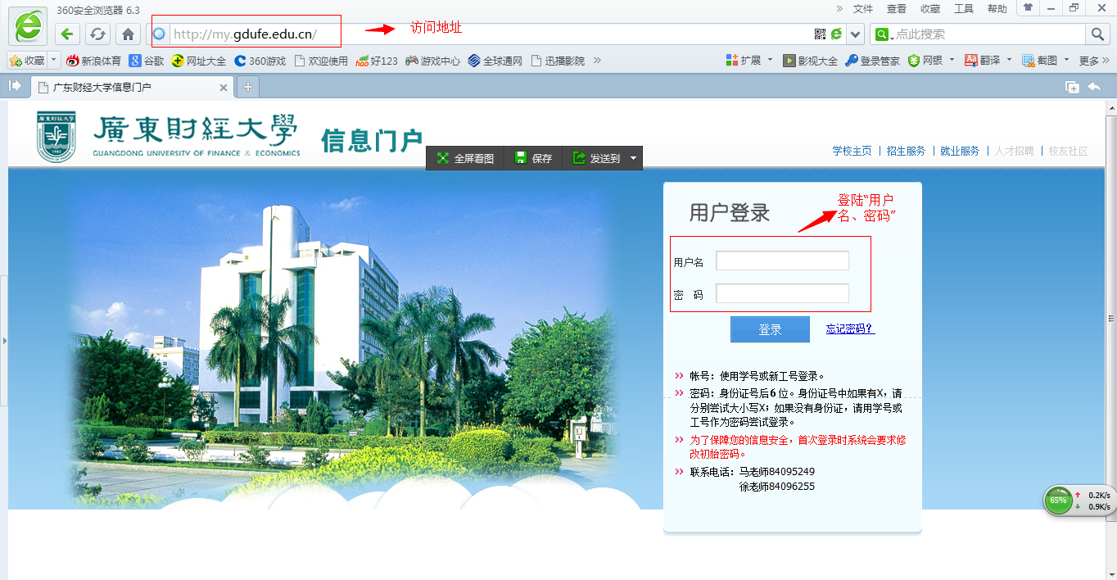
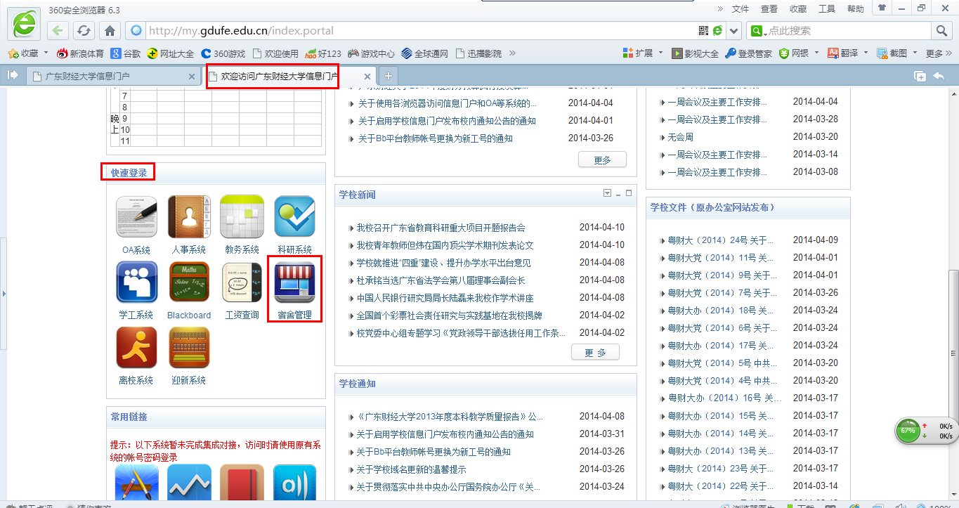

二、宿舍分配

1.手工分配
- 操作步骤：如下图
（1）首先点击“宿舍批次分配”；
（2）勾选所要分配批次，点击“手动分配”按钮，如图1；
（3）勾选待分配学生，再勾选待分配房间，最后点击“分配”按钮，如图2。
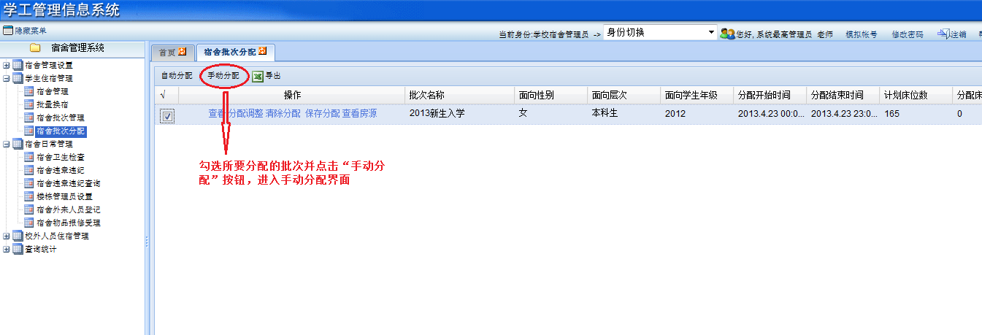图1
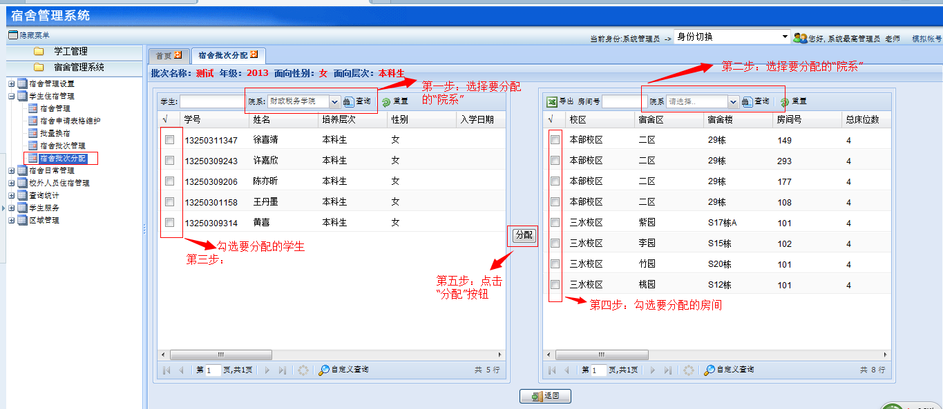
图2

2.分配调整
注意事项：宿舍交换只能选择两名学生
- 操作步骤：如下图
（1）首先点击“宿舍批次分配”；
（2）勾选所要分配批次，点击“分配调整”按钮，如图1；
（3）勾选需要进行分配调整学生，最后点击“宿舍调整”或“宿舍交换”按钮，进行相应的操作，如图2。
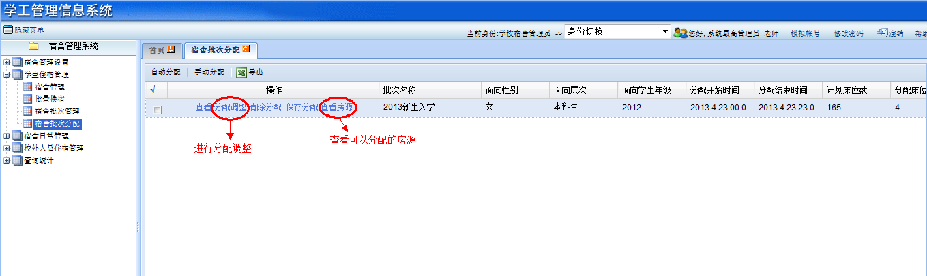
图1
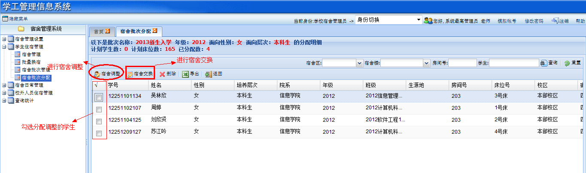
图2

3.查看房源

4.自动分配
- 操作步骤：如下图
（1）首先点击“宿舍批次分配”；
（2）勾选所要分配批次，点击“自动分配”按钮，如图1；
（3）有选择性的设置学生、宿舍信息排序、区分生源地或空房间，点击“确定”按钮，如图2，图3为勾选后的效果图。
特别注意：进行自动分配宿舍时，建议学生信息排序方式选择“专业、班级、学号”和勾选“是否区分生源地”，这样可以避免宿舍分配时会把班级里面同一个地方的学生分配到同一个宿舍。默认是勾选“是否区分生源地”，这样可以尽量将同一个生源地的学生分开。
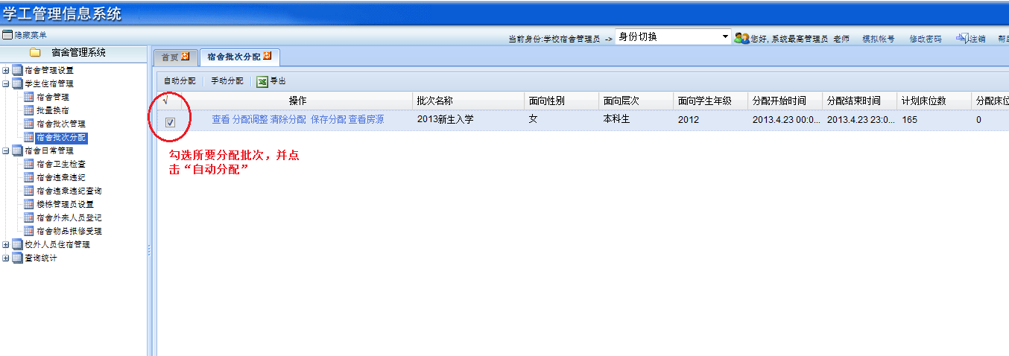
图1
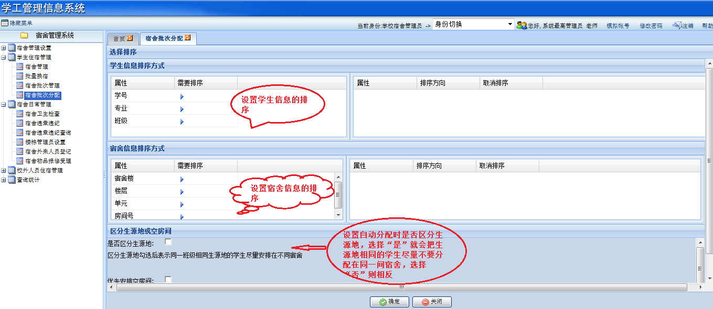
图2
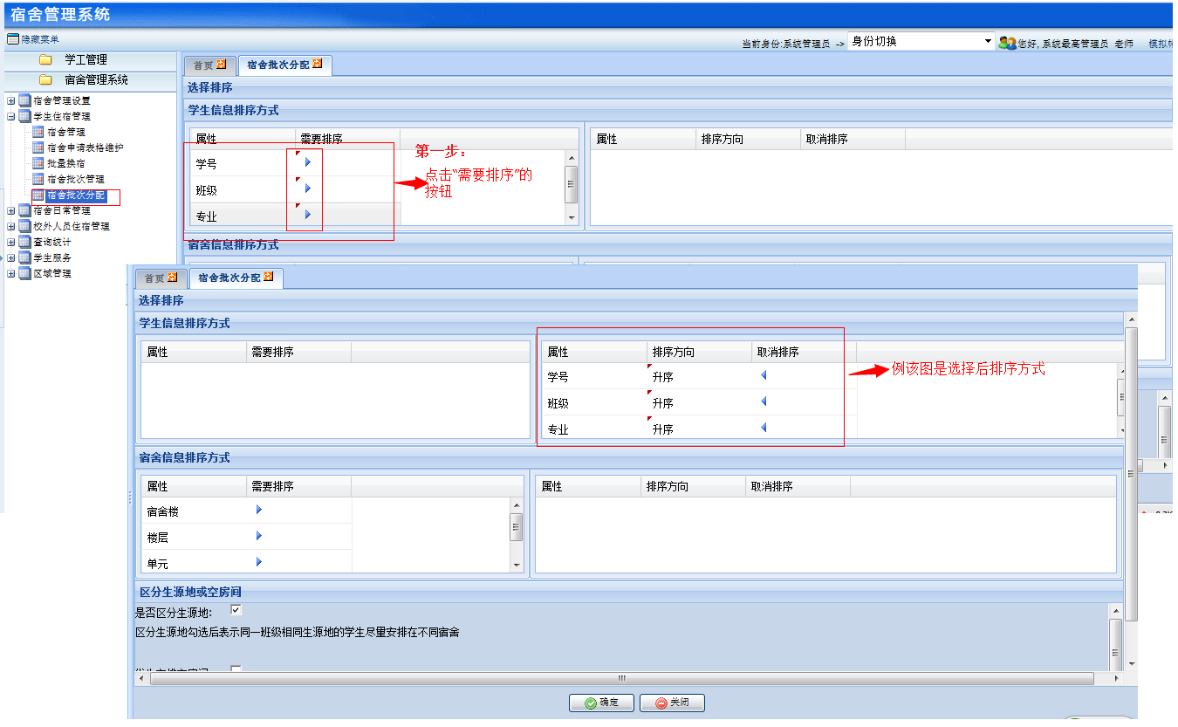
图3

三、学生住宿系信息查询
- 菜单位置：查询统计→住宿信息查询
- 操作步骤：如下图
（1）首先，输入查询条件；
（2）点击“查询”按钮。
